Sosyoloji Dersi Konu Soru Dağılım Tablosu |  | Okul Genelinde Yapılacak Ortak Sınav
Ünite | Kazanımlar | 2.Dönem 1.Yazılı
Ünite | Kazanımlar | 1. Senaryo
TOPLUMSAL  DEĞİŞME VE GELİŞME | 21. Toplumsal değişme olgusunu kavrar. |  | 3
TOPLUMSAL  DEĞİŞME VE GELİŞME | 22. Toplumsal değişmeyi etkileyen faktörleri değerlendirir. | 1 | 3
TOPLUMSAL  DEĞİŞME VE GELİŞME | 23. Toplumsal değişmeyi etkileyen faktörlerin zamanla değişebileceğini fark eder. | 1 | 3
TOPLUMSAL  DEĞİŞME VE GELİŞME | 24. Bilim, teknoloji ve kitle iletişim araçlarının toplumsal değişmeye etkisini değerlendirir |  | 3
TOPLUMSAL  DEĞİŞME VE GELİŞME | 25. Modernleşmenin toplumsal değişime etkilerini değerlendirir. |  | 3
TOPLUMSAL  DEĞİŞME VE GELİŞME | 26. Küreselleşmenin toplumsal değişime etkilerini yorumlar |  | 3
TOPLUMSAL  DEĞİŞME VE GELİŞME | 27. Toplumsal gelişmenin ögelerini tanır. |  | 3
TOPLUMSAL  DEĞİŞME VE GELİŞME | 28. Toplumsal bütünleşmenin önemini ifade eder |  | 3
TOPLUMSAL  DEĞİŞME VE GELİŞME | 29. Toplumsal çözülmeye neden olan etmenleri analiz eder. | 1 | 3
TOPLUMSAL  DEĞİŞME VE GELİŞME | Toplumsal çözülmeyi önlemeye yönelik çözüm önerileri geliştirir. |  | 3
TOPLUM VE KÜLTÜR | Kültürün farklı anlamlarını ayırt eder. | 1 | 5
TOPLUM VE KÜLTÜR | Kültürün ögelerini analiz eder | 1 | 5
TOPLUM VE KÜLTÜR | Kültürün işlevlerinin toplumdaki yerini ve önemini analiz eder. | 1 | 5
TOPLUM VE KÜLTÜR | Kültürün toplumsal bütünleşmeye katkısını değerlendirir. | 1 | 5
TOPLUM VE KÜLTÜR | Kültüre ilişkin kavramları birbirleriyle olan ilişkileri çerçevesinde değerlendirir |  | 5
TOPLUM VE KÜLTÜR | Kültürlenme ve Kültürleşme sürecinde kendi toplumsal kültürünün önemini fark eder | 1 | 5
TOPLUM VE KÜLTÜR | Toplumların kültürel tutumlarını, farklı kültürlere bakış açılarını sorgular |  | 5
TOPLUM VE KÜLTÜR | Kültürler arası etkileşimde kendi kültürünün rolünü değerlendirir. |  | 5

Erdal AYDEMİR Ceren TOKER
Felsefe Öğretmeni Felsefe Öğretmeni

…../….../2026
UYGUNDUR

Fırat ESEN
Okul Müdürü

1. SENARYO
Numarası:
Sınıfı:
Adı Soyadı:
2025-2026 EĞİTİM-ÖĞRETİM YILI
SOSYOLOJİ DERSİ 2. DÖNEM 1. YAZILI SINAVI SORULARI
Toplumsal değişme her zaman aynı sonuçları doğurmaz. Bazı değişmeler yaşamı kolaylaştırırken bazıları yeni sosyal, ekonomik ya da çevresel sorunlara yol açabilir. Bu nedenle değişimleri yalnızca fark etmek değil, onların sonuçlarını değerlendirmek de önemlidir.
- Buna göre, gelecekte ortaya çıkabilecek iki toplumsal değişimi yazınız. Bu değişimlerin olumlu ve olumsuz sonuçlarını değerlendiriniz. (15P)

- Kitle iletişim araçlarının toplumsal değişim üzerindeki olumlu ve olumsuz etkileri kısaca yazınız. (15P)

- Toplumsal çözülme nedir? Toplumsal çözülmenin dört nedenini yazınız. (15P)

- Kültür nedir? Kültürün üç temel özelliğini yazınız (10P)

- Kültürün, toplumun kimliğinin oluşmasına, kuşaktan kuşağa aktarılmasına ve toplumsal bütünleşmeye katkısını açıklayınız. (10P)

- Bayramlarda yakınları ziyaret etmek
- Cemil Meriç’in “Jurnal” adlı kitabı
- Tasavvuf düşüncesi
- Yukarıdaki ifadeleri kültürün maddi, bilişsel ve davranışsal öğelerini dikkate alarak sınıflandıralım. (10P)

- Millî kültür ile medeniyet kavramlarını yerellik ve evrensellik açısından karşılaştırınız; aralarındaki ilişkiyi açıklayınız. (10P)

- Aşağıdaki açıklamaları verilen Kültür kavramlarını eşleştiriniz.(15P)

KÜLTÜREL GECİKME
KÜLTÜRLEŞME
ALT KÜLTÜR
KÜLTÜR ŞOKU
KÜLTÜRLENME

I | Bir toplumda baskın olan kültürden bazı farklılıklar gösteren ve azınlıkta kalan fakat baskın kültürle de uyumlu yaşayabilen kültürdür.
II | Kültürün maddi unsurlarının hızla değişmesine rağmen, manevi unsurlarının yavaş değişmesi sonucunda ortaya çıkan dengesiz durumdur.
III | Bir kültürden başka bir kültüre geçen bireylerin yeni kültüre ayak uyduramamaları sonucu ortaya çıkan kültürel çatışma, sıkıntı ve bunalımlardır.
IV | İki farklı kültürün etkileşime girmesiyle birbirini etkilemesi, her ikisinde de değişmesidir.
V | İki farklı kültürün etkileşimi sonucu ikinde bulunmayan yepyeni bir sentezin ortaya çıkması durumudur.

BAŞARILAR DİLERİM ERDAL AYDEMİR
Felsefe Grubu Öğretmeni

CEVAPLAR
Toplumsal değişme her zaman aynı sonuçları doğurmaz. Bazı değişmeler yaşamı kolaylaştırırken bazıları yeni sosyal, ekonomik ya da çevresel sorunlara yol açabilir. Bu nedenle değişimleri yalnızca fark etmek değil, onların sonuçlarını değerlendirmek de önemlidir.
- Buna göre, gelecekte ortaya çıkabilecek iki toplumsal değişimi yazınız. Bu değişimlerin olumlu ve olumsuz sonuçlarını değerlendiriniz. (15P)

Gelecekte ortaya çıkabilecek toplumsal değişimlerden biri yapay zekâ ve otomasyonun yaygınlaşmasıdır. Bu değişim, üretimin hızlanmasını, insanlar tehlikeli işlerden kurtulmasını, günlük yaşamın kolaylaşmasını ve birçok hizmete daha hızlı ulaşılmasını sağlayabilir. Ancak bazı mesleklerin ortadan kalkmasına, işsizliğin artmasına ve insanlar arasında ekonomik eşitsizliklerin büyümesine de yol açabilir.
Bir diğer toplumsal değişim ise uzaktan çalışma ve dijital yaşam biçiminin yaygınlaşmasıdır. Bu durum, insanlara zaman tasarrufu sağlayabilir, ulaşım masraflarını azaltabilir ve yaşamı daha esnek hâle getirebilir. Öte yandan yüz yüze iletişimin azalmasına, insanların yalnızlaşmasına ve toplumsal ilişkilerin zayıflamasına neden olabilir.

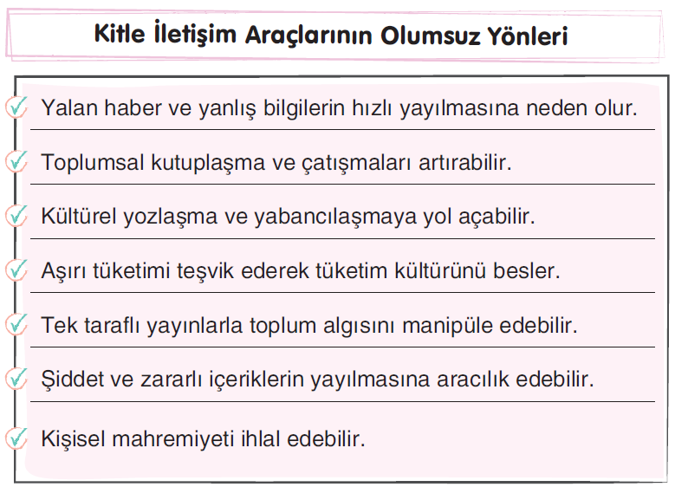
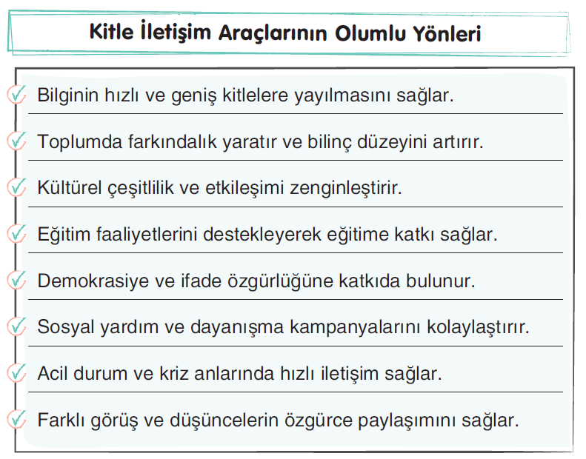
- Kitle iletişim araçlarının toplumsal değişim üzerindeki olumlu ve olumsuz etkileri kısaca yazınız. (15P)

- Toplumsal çözülme nedir? Toplumsal çözülmenin dört nedenini yazınız. (15P)

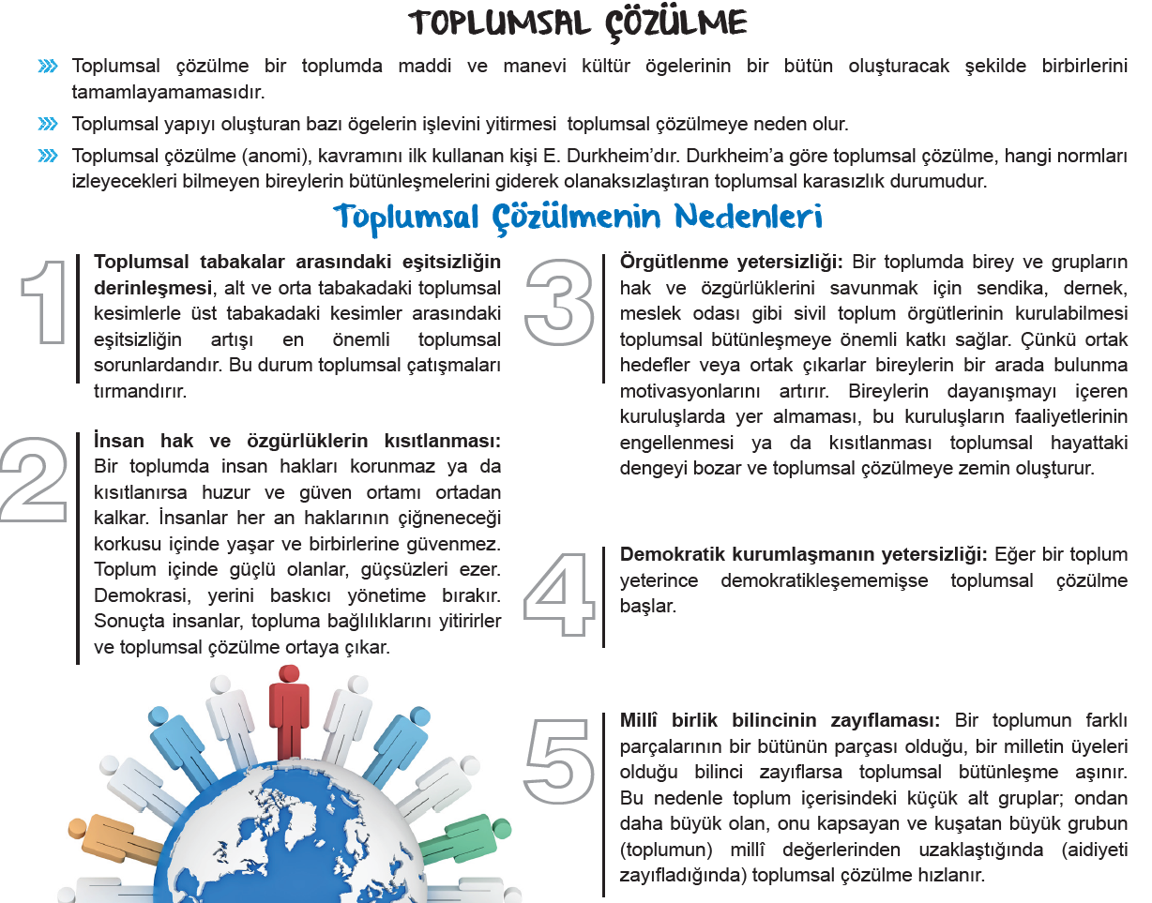

- Toplumsal tabakalar arasındaki eşitsizliğin derinleşmesi
- İnsan hak ve özgürlüklerin kısıtlanması
- Demokratik kurumlaşmanın yetersizliği
- Milli birlik bilincinin zayıflaması

- Kültür nedir? Kültürün dört temel özelliğini yazınız (10P)

Kültür nedir?
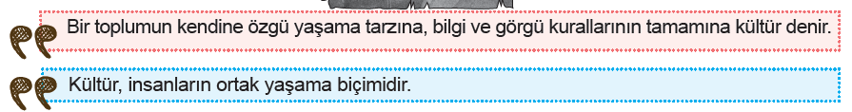
Kültürün Temel Özellikleri
- Kültür öğrenilir ve öğretilir. İnsan doğduğunda kültüre sahip değildir; zamanla öğrenir.
- Kültür tarihîdir ve süreklidir. Kültür, nesilden nesile aktarılır (örf, âdet, gelenek).
- Kültür değişkendir. Zamanla gelişir, yenilenir; durağan değildir.
- Kültür birleştiricidir. Bireyleri ortak değerler etrafında bütünleştirir.
- Kültür sembolik yapıya sahiptir: Dil, bayrak, kıyafet gibi simgelerle ifade edilir.
- Kültür ihtiyaçlara yöneliktir: İnsanların hem maddi hem manevi ihtiyaçlarını karşılar.
- Kültür görelidir. Her toplumun kendine özgü kültürü vardır.
- Kültür kapsayıcı ve bütünleştiricidir. Kültürel ögeler birbiriyle bağlantılıdır; din, sanat, ahlak gibi alanlar iç içedir.
- Kültür evrensel bir olgudur. Kültüre sahip olmayan bir toplum yoktur. En ilkel toplumlardan en modern toplumlara kadar her toplum kültüre sahiptir.
- Kültür dil ile aktarılır. Kültürün öğrenilmesi ve öğretilmesi dil aracılığıyla sağlanır, dil bir kültür taşıyıcısıdır. Dil nesilden nesile kültürü aktaran unsurdur.

- Kültürün, toplumun kimliğinin oluşmasına, kuşaktan kuşağa aktarılmasına ve toplumsal bütünleşmeye katkısını açıklayınız. (10P)
Kültür; bir toplumun dili, inançları, gelenekleri, değerleri ve yaşam biçimiyle oluşan ortak hayat anlayışıdır. Bu ortak birikim, topluma kimlik kazandırır; bireylerin kendilerini ait oldukları toplumun parçası olarak görmelerini sağlar. Kültür, aile, okul ve sosyal çevre aracılığıyla kuşaktan kuşağa aktarılır; böylece geçmişten gelen bilgi, değer ve alışkanlıklar korunarak toplumsal süreklilik sağlanır. Aynı zamanda ortak kültürel unsurlar, bireyler arasında aidiyet, dayanışma ve birlik duygusunu güçlendirir. Bu da toplumu dağınık bir insan topluluğu olmaktan çıkarıp bütünleşmiş, düzenli ve güçlü bir yapıya dönüştürür. Kısacası kültür, toplumu ayakta tutan temel bağ ve onu geçmişten geleceğe taşıyan en önemli köprüdür.

- Bayramlarda yakınları ziyaret etmek
- Cemil Meriç’in “Jurnal” adlı kitabı
- Tasavvuf düşüncesi
- Yukarıdaki ifadeleri kültürün maddi, bilişsel ve davranışsal öğelerini dikkate alarak sınıflandıralım. (10P)

- Bayramlarda yakınları ziyaret etmek --- Davranışsal Öge
- Cemil Meriç’in “Jurnal” adlı kitabı --- Maddi Öge
- Tasavvuf düşüncesi --- Bilişsel Öge

- Millî kültür ile medeniyet kavramlarını yerellik ve evrensellik açısından karşılaştırınız; aralarındaki ilişkiyi açıklayınız. (10P)
Millî Kültür bir millete özgüdür; o toplumun tarihsel süreçte oluşturduğu dil, din, gelenek ve sanat gibi özel değerleri kapsar. Sadece o toplumu tanımladığı için yerel ve şahsidir. Medeniyet ise birçok milletin ortak katkısıyla oluşur; bilim, teknoloji, hukuk ve etik gibi insanlığın ortak mirasını temsil eder. Belirli bir sınır tanımaz, tüm insanlığa hitap ettiği için evrenseldir. Millî kültür toplumların kimliğini oluştururken, medeniyet toplumlar arasında ortak gelişmeyi sağlar. Bu nedenle millî kültür ile medeniyet birbirine karşıt değil, birbirini tamamlayan iki unsurdur.

- Aşağıdaki açıklamaları verilen Kültür kavramlarını eşleştiriniz.(15P)

KÜLTÜREL GECİKME | II
KÜLTÜRLEŞME | IV
ALT KÜLTÜR | I
KÜLTÜR ŞOKU | III
KÜLTÜRLENME | V

I | Bir toplumda baskın olan kültürden bazı farklılıklar gösteren ve azınlıkta kalan fakat baskın kültürle de uyumlu yaşayabilen kültürdür.
II | Kültürün maddi unsurlarının hızla değişmesine rağmen, manevi unsurlarının yavaş değişmesi sonucunda ortaya çıkan dengesiz durumdur.
III | Bir kültürden başka bir kültüre geçen bireylerin yeni kültüre ayak uyduramamaları sonucu ortaya çıkan kültürel çatışma, sıkıntı ve bunalımlardır.
IV | İki farklı kültürün etkileşime girmesiyle birbirini etkilemesi, her ikisinde de değişmesidir.
V | İki farklı kültürün etkileşimi sonucu ikinde bulunmayan yepyeni bir sentezin ortaya çıkması durumudur.

